Última atualização: 09/06/2026 versão 001.
Detalhamento da Instrução de Trabalho

Introdução
As Naturezas de Receitas e Despesas (Contas Gerenciais) são utilizadas para classificar financeiramente as movimentações da empresa, permitindo a geração de relatórios, indicadores e análises gerenciais. Sua estrutura é organizada por meio de uma máscara de codificação hierárquica, onde o próprio código define o relacionamento entre as contas.
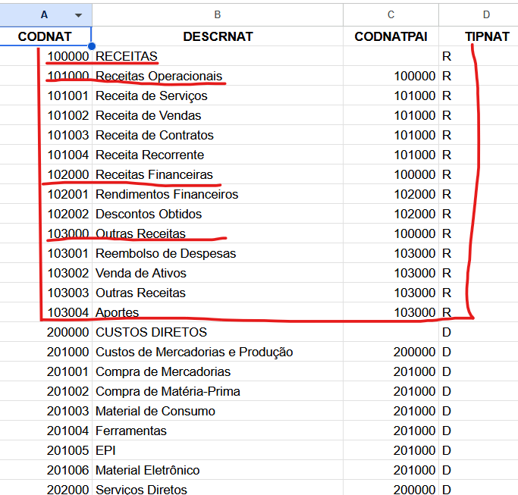
As naturezas podem ser Sintéticas (Pai) ou Analíticas (Filha). As contas sintéticas têm a função de agrupar informações e consolidar valores, enquanto as contas analíticas são utilizadas para registrar os eventos financeiros da empresa. Observando a estrutura da figura, é possível compreender a lógica hierárquica das Naturezas Financeiras. A natureza 100000 – RECEITAS é a conta principal (Pai), responsável por agrupar todas as receitas da empresa. Abaixo dela existem as subnaturezas, como 101000 – Receitas Operacionais, 102000 – Receitas Financeiras e 103000 – Outras Receitas, que funcionam como agrupadores intermediários dentro da categoria de Receitas, mas que são elas que são as analíticas e as registram os
eventos.
Da mesma forma, as naturezas iniciadas pelo código 2 pertencem ao grupo de Despesas, cuja conta principal é 200000 – CUSTOS DIRETOS. Assim, o sistema consegue separar Receitas e Despesas, consolidando os valores das contas filhas em suas respectivas contas pai.

Consultar e Definir a Máscara da Natureza de Receita ou Despesa

2.1 Acessar a rotina Configurações > Avançado > Máscaras > Máscara para Natureza;
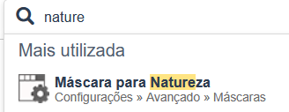

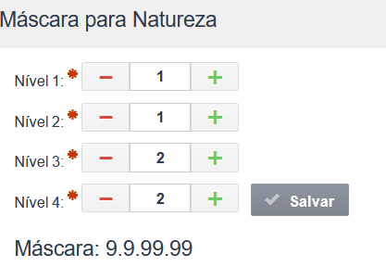
2.2 A rotina é simples e clara. O usuário pode definir até 4 níveis de máscara. Por padrão Evolution, a Máscara estabelecida é a 9.9.99.99, ou seja, os números da tabela na figura da página 1 sofrerão essa formatação. Ex: A conta 103002 ficara com o padrão 1.0.30.02;

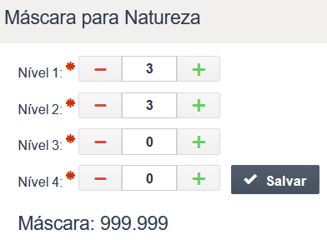
2.3 O usuário pode editar e manipular a codificação, desde que não haja nenhuma movimentação ainda feita. Por exemplo, o usuário pode “zerar” os níveis 3 e 4 e manter apenas dois níveis de máscara. O Sankhya só permite no máximo 3 números por nível.
2.4 Clicar em “Salvar” ao fazer as alterações. Caso haja movimentação, o sistema retorna com erro ao salvar.

Consultar e Cadastrar uma Natureza de Receita ou Despesa
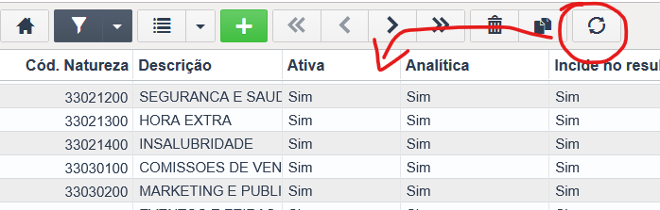
3.1 Acesse Configurações > Cadastros > Gerencial > Naturezas de Receitas e Despesas;
3.2 Clique em “Novo Registro” para cadastrar uma nova Natureza, ou clique em “Mostrar Grade” para listar as Naturezas já cadastradas e em seguida no botão “Refresh”;

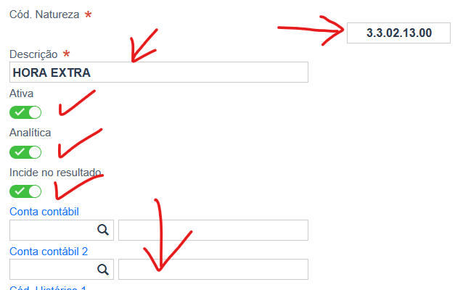
3.4 Clique no símbolo do “ + “ para adicionar uma natureza, ou clique 2x em uma natureza para editá-la;
3.5 Informe o código da natureza;
3.6 Informe a Descrição da natureza;
3.7 Caso seja uma filha, marque a tag “Analítica”. Lembrando que ela quem gera movimentos;

3.8 Mais abaixo, definir o tipo de natureza: Despesa ou Receita.
3.9 “SALVAR” .
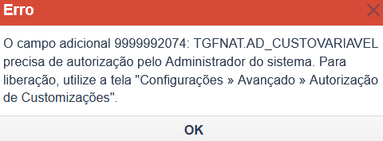
3.10 Caso o usuário tente editar uma Natureza e o sistema retornar o erro de autorização, seguir para a rotina Configurações > Avançado > Autorização de Customizações;

3.11 Ao entrar na rotina, navegue até a aba “Campos Adicionais” como o erro já afirmou e localize a tabela informada TGFNAT e o Campo AD_CUSTOVARIAVEL;
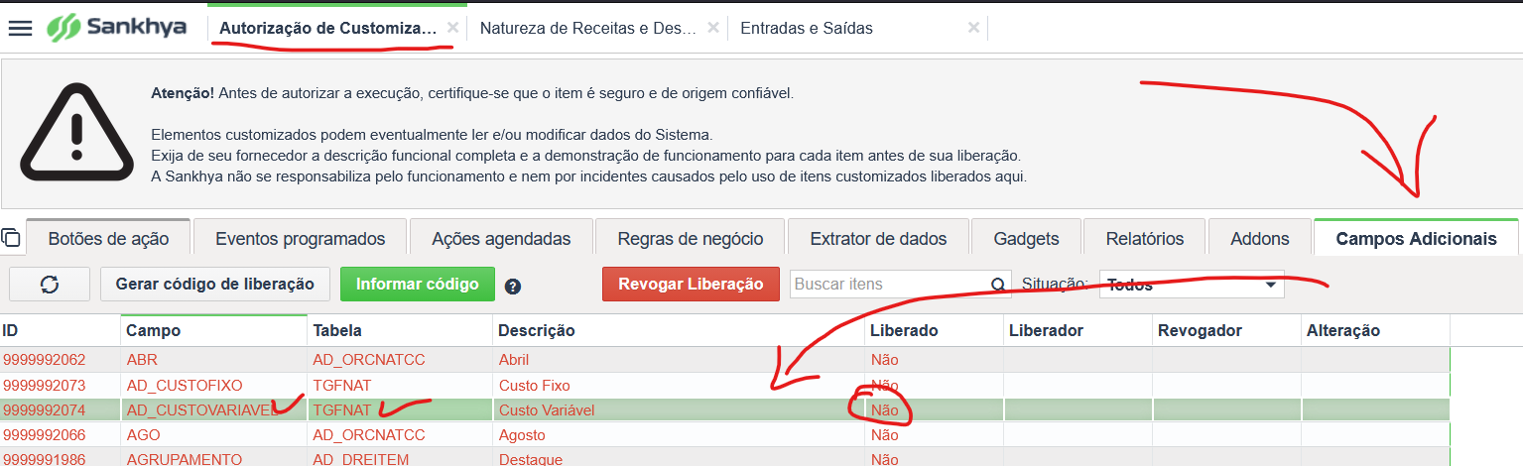
2.8 Selecione o Campo a ser liberado de autorização;

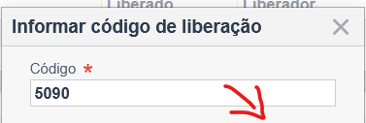
2.9 Clique no botão “Gerar código de liberação” para o sistema gerar um código;
2.10 O código é enviado por e-mail que deve ser digitado ao clicar no botão “Informar código”;
2.11 Retorne para o Sankhya, Insira o código obtido no e-mail e clique em "Liberar;

O sistema vai liberar a autorização e agora será possível editar e salvar a Natureza. Retorne para o item 3.4 e complete a edição da Natureza.

Exemplo de cadastro de uma Natureza PAI
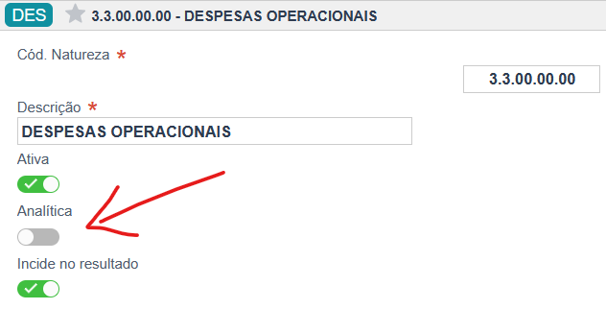
4.1 A tag “Analítica é desmarcada” para o sistema entender que é uma conta de agrupador, ou seja, uma conta PAI;


Exemplo de cadastro de uma Natureza FILHA
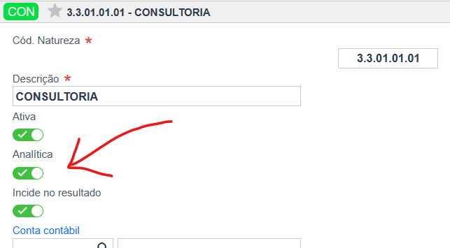
5.1 A tag “Analítica” marcada, significa que a conta vai registrar as movimentações financeiras e é uma conta FILHA da conta acima (mesma máscara de código).

